臺北市臺美生態學校遴選及輔導實施計畫
- 緣由
生態學校(Eco-School)計畫起源於1994年，在歐盟的贊助下由環境教育基金會(Foundationfor Environmental Education, FEE)設立。其成立宗旨是為了將永續發展的理念植根於學校課程中，並將環境覺知和環境行為融入校園生活和校園風氣之中，從而改變學生行為，產生全校性的環境行動。由於其推廣的成效卓著，因此聯合國環境署於2003年將此計畫列為永續發展教育的楷模，目前超過四萬所學校參與這項計畫。
生態學校運作的基本原理為透過學校的學生、教職員與社區志工組成的行動團隊，針對學校的土地、設施與課程執行環境友善行動，進行有效的管理。學校需透過七大步驟，並審視環境議題，從中選定一條或數條環境路徑，以達成永續教育的意涵。
而建構生態學校的理念及做法，正契合臺北市田園城市的願景，本市原由環保局委託民間單位推動，110年度起與臺北市學校環境教育中心合作，因此期待透過本計畫的推動，達成本市推展田園城市的願景，並透過臺美生態學校的認證，讓世界看見臺北市為生態所做的努力。
- 目的
- 結合本市田園城市政策，建構本市成為永續發展的生態城市。
- 協助本市學校取得臺美生態學校認證，透過生態連結走入國際。
- 主辦單位：臺北市政府環境保護局、臺北市政府教育局
- 承辦單位：臺北市學校環境教育中心
- 執行期程：配合臺美生態學校認證期程，計畫核定日起至112年10月31日止，共計2年。
- 參加校數：12所(名額將參照補助經費與報名校數調整)。
- 報名方式：本案報名表分為110年度已申請學校(附件1)及新申請學校(附件2)兩類，請有意願學校於111年8月31日前將報名表免備文以聯絡箱交換至臺北市學校環境教育中心(永建國小)。
- 輔導機制
- 經費補助
- 補助額度：依據學校所申請的認證層級，有不同額度的補助，各階段補助經費上限如下
申請層級 | 補助金額上限
申請銅牌學校 | 新臺幣3萬元
申請銀牌學校 | 新臺幣5萬元
申請綠旗學校 | 新臺幣8萬元
申請永久綠旗學校 | 新臺幣8萬元
- 經費撥付：本案分兩年度補助各校執行所需之業務相關費用(例如：申請銅牌學校補助總金額為3萬元，依學校需求拆分兩年度撥付)，經費編列項目及注意事項(附件3)。
- 輔導方式
- 舉辦輔導說明會及工作坊，協助各校瞭解執行方式及申請步驟等資訊。
- 遴選已獲綠旗及銀牌學校擔任師傅學校，協助銅牌及新加入學校進行檢視規劃、步驟執行及申請認證。
- 依受輔導學校需求，由本市環教中心及各級環教輔導團，規劃及遴聘專家學者到校協助，提供專業知識及規劃。
- 預期成效
- 協助本市學校獲得臺美生態學校各層級認證。
- 藉由本計畫對接本市田園城市與臺美生態學校的理念與做法，將生態學校的7大步驟及12項環境路徑，結合本市現有小田園及綠屋頂等體驗教學，以擴大田園城市之教育面向，提升學生對環境議題的感知及行動力，並引導本市學校轉型為生態學校，藉以達成本市成為宜居永續的生態城市願景。
- 獎勵方式
- 參與本計畫之相關工作人員及學校，從優核予敘獎。
- 取得銅、銀及綠旗認證之學校，將獲頒環保署認證獎牌。
- 當年度獲得綠旗認證之學校，於下個年度獎勵每校新臺幣10萬元，前項獎金以作為辦理學校教師參訪或專業成長費用為原則，不得作為個人獎金使用。
- 成果報告及經費核銷
- 繳交日期及文件：請受補助學校於111年11月18日前，檢送111年度執行成果報告(含電子檔)及經費實際支用明細表各1份(附件4)，免備文逕送臺北市學校環教中心(永建國小)辦理核銷。
- 2年執行期限內未獲得認證學校
- 有意願持續申請學校：請於112年11月18日前發函臺北市學校環教中心申請成果報告展延，經同意後得展延至下年度獲獎後，惟當年度補助經費仍需完成核銷。
- 無意願持續申請學校：未依規定提交成果報告或有延遲經費核銷情事者，將列為本局未來補助審核之參考。
- 經費來源：臺北市政府環保局環教基金及臺北市政府教育局相關經費項下支應。
- 本計畫經臺北市環保局環教基金核定後實施，修正時亦同。

附件1

臺北市臺美生態學校申請書

110年度已參加學校

一、學校名稱：
二、參加意願
□本校願意繼續推動臺美生態學校(請繼續填寫下列表格)
□本校不繼續參加臺美生態學校
請簡敘不繼續參加的原因

_______________________________________________________

_______________________________________________________

_______________________________________________________

承辦人 單位主管 校長

- 基本資料
承辦人 |  | 職稱
聯絡電話 |  | 行動電話
電子郵件
獎牌層級 |  | 獲獎牌年度
學校簡介 | 請簡述目前學校推動環境教育之理念及作法。
申請計畫 | 1.申請獎牌級別  □銀牌 □綠旗 □綠旗(再認證)
申請計畫 | 2.環境路徑：選定的路徑(申請銀牌需2項，綠旗需3項)中，需從交通、氣候變遷、消耗與廢棄物及永續食物等4項環境路徑擇一當作必完成之環境路徑。
申請計畫 | 3.預計認證期程

- 經費申請表
本案分兩年度補助各校執行所需之業務相關費用，請依執行需求分別列出111年度及112年度經費表，惟兩年度總合不能超過各層級補助上限，補助額度表請參酌本案計畫。另考量日後執行需求，在各年度經費額度不變的前提下，各經費項目可以微調或勻支。

臺北市臺美生態學校經費申請表
申請單位：
計畫名稱： |  | 計畫(活動)總經費：
所屬年度：111年度
計畫(活動)期程：中華民國111年9月起至111年11月18止
編號 | 項目 | 單價（元） | 數量 | 單位 | 小計（元） | 說明
合 計

承辦人 科室主任 會計主任 機關首長

臺北市臺美生態學校經費申請表
申請單位：
計畫名稱： |  | 計畫(活動)總經費：
所屬年度：112年度
計畫(活動)期程：中華民國112年1月起至112年11月17止
編號 | 項目 | 單價（元） | 數量 | 單位 | 小計（元） | 說明
合 計

承辦人 科室主任 會計主任 機關首長

附件2
臺北市臺美生態學校申請書
新申請學校
- 基本資料
學校名稱
承辦人 |  | 職稱
聯絡電話 |  | 行動電話
電子郵件
獎牌層級 | 曾經認證過的學校請填寫 | 獲獎牌年度 | 曾經認證過的學校請填寫
學校簡介 | 請簡述目前學校推動環境教育之理念及作法。
申請計畫 | 1.申請獎牌級別  □銀牌 □綠旗 □綠旗(再認證)
申請計畫 | 2.環境路徑：請參考臺美生態學校網站
申請計畫 | 3.預計認證期程

承辦人 單位主管 校長

- 經費申請表
本案分兩年度補助各校執行所需之業務相關費用，請依執行需求分別列出111年度及112年度經費表，惟兩年度總合不能超過各層級補助上限，補助額度表請參酌本案計畫。另考量日後執行需求，在各年度經費額度不變的前提下，各經費項目可以微調或勻支。

臺北市臺美生態學校經費申請表
申請單位：
計畫名稱： |  | 計畫(活動)總經費：
所屬年度：111年度
計畫(活動)期程：中華民國111年9月起至111年11月18止
編號 | 項目 | 單價（元） | 數量 | 單位 | 小計（元） | 說明
合 計

承辦人 科室主任 會計主任 機關首長

臺北市臺美生態學校經費申請表
申請單位：
計畫名稱： |  | 計畫(活動)總經費：
所屬年度：112年度
計畫(活動)期程：中華民國112年1月起至112年11月17止
編號 | 項目 | 單價（元） | 數量 | 單位 | 小計（元） | 說明
合 計

承辦人 科室主任 會計主任 機關首長

附件3
經費編列注意事項
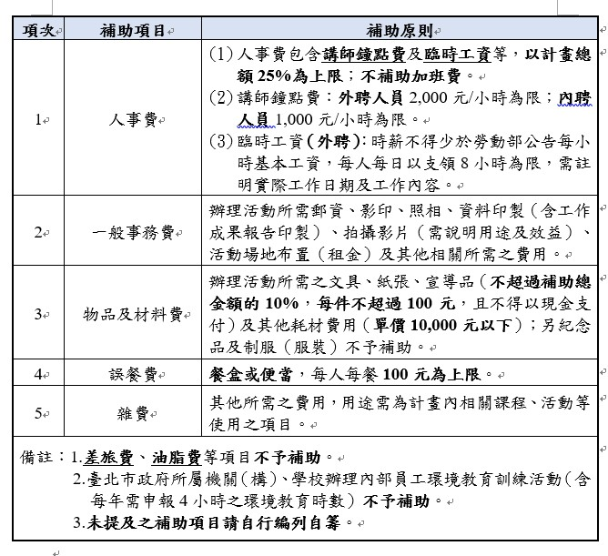
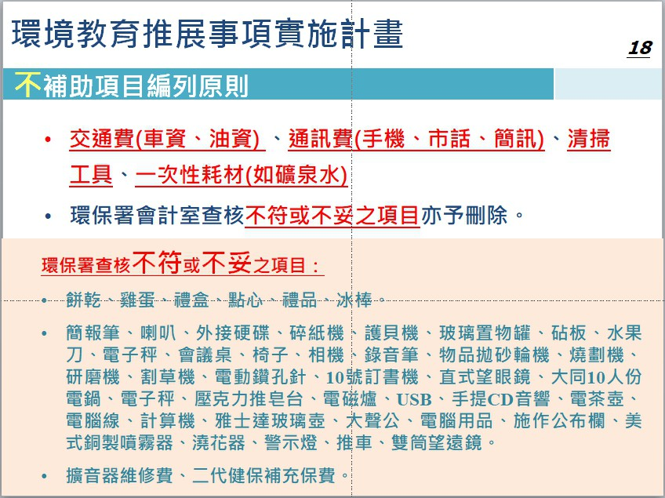

附件4
填表人： 填表日期： 年 月 日
臺北市臺美生態學校遴選及輔導計畫
成果報告書(封面)
計畫名稱
申請學校
承辦人 |  |  | 職 稱
聯 絡 人 |  |  | 職 稱
連絡電話 |  |  | 電子郵件
單位地址
執行成果
摘要
本計畫核定  補助經費 | 新臺幣 元整 | 補助經費  執行數 |  | 新臺幣 元整
執行期限 | 自民國 年 月 日至民國 年 月 日止
※表格內容若不敷使用，請自行增列。

承辦人 單位主管 校長

臺北市臺美生態學校遴選及輔導計畫
成果報告書(內容)
成果報告項目如下
一、計畫名稱
二、計畫緣起
三、計畫目標(請針對臺美生態學校環境路徑或認證指標，簡要說明具體目標)
四、工作成果(包括工作項目、辦理時間、活動流程、地點、參加對象、參與人數、辦理方式及內容說明等，須含文字說明之照片至少10張)。
五、計畫實施效益及影響(包括量化與質化之預期成效，例如實際參與人數或辦理場次、影響環境教育五大目標的具體層面為何、生態學校推動及目標達成之程度)
六、參與活動者之反應或評價(對所產出之活動問卷、回饋單、學習單的分析，說明參與者之心得與迴響)
七、綜合檢討或改進建議
八、經費支用情形
附件：各項執行成果之佐證資料，如簽到簿、照片等
附註：
1.報告書格式：14號標楷體、固定行高：24pt。
2.報告書請雙面列印，採長尾夾、訂書針或其他可拆方式裝訂，勿採膠裝。

